Практическая работа 1
Часть 1. Изучение базовых команд Linux.
2.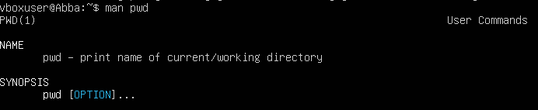
3.
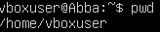
4.
5.
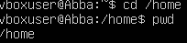
6.
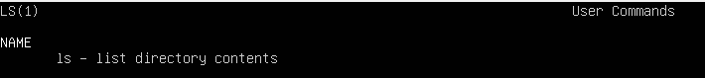
7.
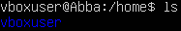
8.
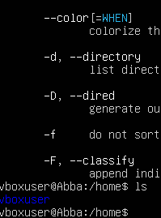
9.
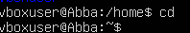
10.
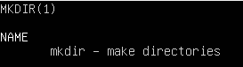
11.
12.
13.
14.
15.
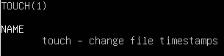
16.
17.
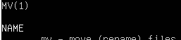
18.
19.
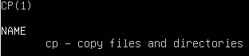
20.
21.
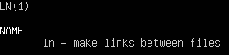
22.
23.
24.
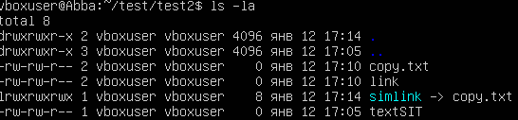
25.
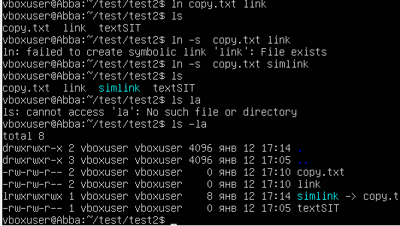
26.
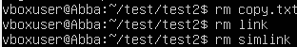

27.

Контрольные вопросы
- ls -F добавляет символы типа файлов (/ для каталогов, * для исполняемых, @ для ссылок), ls -la показывает подробный список всех файлов (включая скрытые) с правами, владельцем и размером.

- ​Команда mv файл_источник каталог_назначения/ перемещает файл.

- Стрелка вверх вызывает предыдущую команду из истории, стрелка вниз — следующую.

- cd без параметров переходит в домашний каталог (~).

- man ls или ls --help показывает все параметры.

- Жесткая ссылка — дополнительная запись на те же данные файла (inode); удаляется только при нуле ссылок.

- Символическая ссылка — файл с путем к оригиналу; ломается при удалении цели.

- ls -R или tree для рекурсивного просмотра подкаталогов.

- ls -m выводит файлы через запятые.

- ls -a ~ показывает скрытые файлы в домашнем каталоге.

- mkdir -p /путь/к/каталогу/подкаталогу создает рекурсивно.

- cp -r исходный_каталог/* целевой_каталог/ копирует файлы рекурсивно.

- cp -r исходный_каталог/ целевой_каталог/ копирует файлы и подкаталоги рекурсивно.

- rm -rf каталог/ удаляет рекурсивно все содержимое.

